МОУ Заозерная средняя общеобразовательная школа с углубленным изучением отдельных предметов №16

Конкурс «МОЙ ЛУЧШИЙ УРОК»

Оформление художественного текста на Интернет-страницах

9 класс

Автор: Вербицкая Ольга Владимировна, учитель информатики

Томск –2010
Сценарий Проблемно-эвристического урока

Предмет: информатика (интеграция с ИЗО, литературой)
Тема: Оформление художественного текста на Интернет-страницах
Класс: 9
Учебно-методическое обеспечение: Угринович Н.Д. Информатика и ИКТ. Базовый курс: Учебник для 9 класса – М.: БИНОМ. Лаборатория знаний
Время реализации занятия: 3 урока по 45 минут
Авторский медиапродукт: наглядная презентация
Цель: в форме активной деятельности способствовать формированию у старшеклассников творческого мышления и желания внести свой вклад в гармонизацию пространства Интернета
Задачи урока:
Образовательные – научить оформлять художественный текст на Интернет-страницах различными способами;
Развивающие - Развивать умение анализировать, сравнивать, обобщать; прививать самостоятельность, активность в творческой деятельности, способность находить собственное, оригинальное оформление, формирование информационной культуры
Воспитательные - способствовать формированию коммуникативных умений, способности принимать точку зрения другого человека, взаимодействовать в коллективе.
Проблемный вопрос: Как привлечь внимание потенциального читателя? Каким образом оформить стихи и рассказы в Интернете, чтобы их было интересно читать детям?
Тип урока: комбинированный урок
Форма урока: творческая лаборатория
Формы обучения: фронтальная работа, парная работа, групповая работа.
Необходимое оборудование и материалы для занятия: ОС Windows 2000, интерактивная доска (интернет, если нет выхода в интернет - наглядная презентация), листы бумаги с таблицей
Методы: Объяснительно-иллюстративные, проблемно – сообщающие, проблемно-эвристические, креативный
План занятия
Этапы занятия | Временная реализация
1 урок
Организационный момент: приветствие, объявление темы урока, беседа. | 3 минуты
Постановка проблемы. | 3 минуты
Работа в группах: Поиск способов решения поставленной задачи | 7 минут
Коллективная экспертная оценка результатов | 10 минут
Просмотр презентации | 5 минут
Рассказ учителя о способах оформления текста буквицей и алгоритмах ее выполнения. Коллективная оценка достоинств и недостатков способов оформления текста с буквицей | 14 минут
Рефлексия | 3 минуты
2 урок
Творческая лаборатория.
Работа в группах: выбор способа оформления стихотворения Ани Арцимович «Котенок Лиза» в виде Web-страницы | 15 минут
Реализация проекта на компьютере | 15 минут
Гимнастика для глаз | 3 минуты
Реализация проекта на компьютере | 12 минут
3 урок
Творческая лаборатория
Реализация проекта на компьютере | 22 минуты
Гимнастика для глаз | 3 минут
Защита творческих работ | 15 минут
Рефлексия | 3 минуты
Д/З: . Выбор произведения из сборника стихов и рассказов 5 класса, создание разных вариантов оформления произведения | 2 минуты

Ход занятия

1. Объявление темы урока, беседа.
Учитель: Здравствуйте, ребята! Перед нами стоит задача помочь учащимся пятого класса представить сборник стихов и рассказов, чтобы с их творчеством познакомились не только одноклассники. Какие пути решения этой задачи существуют?
Ученики: Люди выбирают различные пути презентации своих творческих работ: организуют литературные вечера, публикуют стихи и рассказы в журналах или газетах, выпускают сборники, но самым распространенным, доступным и одновременно не требующим материальных затрат в наше время является публикация творческих работ в Интернете.
2. Учитель: Постановка проблемы
Интернет предоставляет любому тексту возможность быть прочитанным. Такого количества опубликованных текстов самого разного уровня письменная культура еще не знала. Право на внимание читателей становится общедоступным.
Но, разместив текст в Интернете, уверены ли мы что он найдет своего читателя?
«В Интернете слишком большой поток информации и огромное количество сайтов, чтобы люди зачитывались содержимым каждого попавшегося им интернет-ресурса. Если такое и встречается, то крайне редко. В большинстве случаев, люди не ЧИТАЮТ содержимое веб-страниц, они его СКАНИРУЮТ. Да-да, именно термин «SCAN» употребляет Якоб Нильсен (Якоб Нильсен, автор многочисленных научных трудов и книг по юзабилити интернет-сайтов (т.е. их удобству для пользователей)), когда речь идет о человеческом восприятии текста веб-сайта.
Что подразумевается под сканированием? Это просмотр текстового поля с выхватыванием отдельных фрагментов, по которым человек пытается судить о содержимом интернет-страницы — о качестве представленной информации, о её релевантности (соответствии тематике), а также о том, насколько она может оказаться полезна конкретному читателю».[5]
Постановка проблемы: Как привлечь внимание нашего потенциального читателя? Каким образом оформить стихи и рассказы в Интернете, чтобы их было интересно читать детям?
3. Работа в группах: обсуждение и заполнение таблицы.
Оборудование: листы бумаги с таблицей, интерактивная доска (набор интернет-ссылок), если выхода в интернет нет, то презентация с примерами

4. Коллективная экспертная оценка результатов под руководством учителя. Просмотр примеров по заранее приготовленным ссылкам на интерактивной доске или презентации с примерами оформления Web-страниц.

№ | Способы оформления художественного текста | Достоинства | Недостатки
1 | Использование таблиц без видимых границ в дизайне страницы | Создается пустое пространство вокруг стиха, улучшающее его восприятие  Графические файлы для рамки маленького объема | Все последующие произведения сборника необходимо выполнить в том же стиле, информация оформлена красиво, но однообразно.
2 | Использование рисунков, таблиц | Рисунки привлекают внимание читателя | Рисунки должны быть оригинальными, с чувством юмора.  Необходимо оптимизировать размер графических файлов, так как страницы с графикой дольше загружаются
3 | Использование рисунков с прозрачным фоном | Безусловно, GIF-изображения активно используются в WEB-дизайне и привлекают внимание читателя. | Необходимо проверить, все ли браузеры поддерживают прозрачные GIF-изображения,  Минусы см. выше
4 | Использование фоновой графики | Фактура создает приятный, привлекательный для глаз фон | Графический файл не должен быть сложным. Сложный рисунок, как бы он ни был хорош сам по себе, мешает читать текст
5 | Использование различных шрифтов | Создано большое количество различных шрифтов | Особенности интернет-технологий диктуют свои условия. необходимо использовать, так называемые "системные шрифты". А их не так много - как, правило это Helvetica, Arial, Tahoma, Verdana. Эти шрифты специально оптимизированы под восприятие в "битовой сетке" монитора.
6 | Использование буквицы | Буквица – выполняют функцию украшения рукописного (в прошлом) или печатного издания, редко используются в Интернете.  Буквица может являться не просто украшением произведения, но и отражать тему (где-то - тайный смысл) работы. | Сложность создания буквицы в виде рисунка.

5. Рассказ учителя о способах оформления текста буквицей и алгоритмах ее выполнения
Учитель: Первые пять способов оформления текста вам знакомы. А можно ли создать буквицу на своей Web-страничке? Конечно, можно! И для этого существует несколько способов. Рассмотрим подробнее достоинства и недостатки этих способов.
Рассказ учителя о способах оформления текста буквицей и алгоритмах ее выполнения (по статье Юлии Залега «Создание буквицы» http://study.krr.ru/content_t_220.htm [2]).
6. Коллективная оценка достоинств и недостатков способов оформления текста с буквицей
Способы оформления текста с буквицей | Алгоритм выполнения | Достоинства | Недостатки
1. Буквица – рисунок, выровненный по левому краю  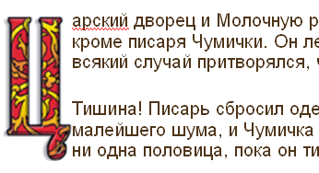 | - Вставить изображение-буквицу;  - Выровнять это изображение по левому краю, давая тем самым тексту возможность обтекать изображение справа;  - Написать текст  !!! При необходимости настроить отступы буквицы от текста по горизонтали и вертикали | Применение любого шрифта и разных эффектов, простота метода, а также возможность использования в качестве формата анимированный GIF | Сложность создания буквицы в виде рисунка.
2 Буквица – рисунок, вставленный в ячейку таблицы  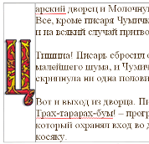 | - Создать таблицу с двумя ячейками  - В левой ячейке расположить буквицу-изображение  - В правой – остальной текст  !!! Выравнивание в обеих ячейках - по верхнему краю. При необходимости можно настроить отступы буквицы от текста по горизонтали и вертикали. | См. способ №1 | См. способ №1
3. 3.1. Текстовая буквица  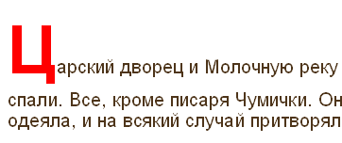 | - Написать текст  - Выделить первую букву, задать ей размер, цвет, шрифт, начертание | Простая технология | Просто, но не очень красиво
3.2. Текстовая буквица на полях  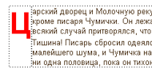 | - Создать таблицу с двумя ячейками;  - В обеих ячейках задать выравнивание содержимого по верхнему краю;  - В левую ячейку поместить буквицу-текст и настроить ее (например, задать размер, цвет, шрифт, начертание...);  - В правую ячейку поместить весь остальной текст. | Легко править буквицы (шрифт, цвет, размер...), ведь они представляют собой текст. Грузиться они будут намного быстрее
3.3. Текстовая буквица в таблице  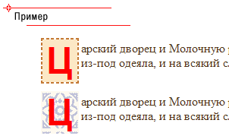 | - Написать текст;  - поместить курсор в начало текста и добавить таблицу, состоящую из одной строки и одного столбца.  - в таблице написать буквицу и настроить ее (размер, цвет, шрифт,...);  - Можно поменять фон таблицы, изменить границы, их цвет, добиваясь тем самым более стильного оформления буквицы.  - После настройки необходимо задать обтекание таблицы по левому краю | Больше возможностей для дизайна, т.к. можно задать фон и границы таблицы
- Использование стилей для создания буквицы  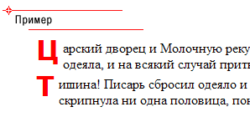 | - Во внешней таблице стилей необходимо прописать правило, которое говорило бы, что первая буква какого-то абзаца будет буквицей (для этого мы заведем класс DropCap) и задать настройки этой самой буквицы (цвет, шрифт...). Делается это следующим образом:  - после того, как стили созданы, и внешняя таблица стилей прикреплена к страницам, с которыми мы работаем, нам только следует применить созданный стиль к нужным абзацам. | Возможность определить стиль буквицы в одном месте. Богатые возможности форматирования, предоставляемые CSS. | псевдоэлемент :first-letter не поддерживается некоторыми браузерами, в частности Internet Explorer поддерживает начиная с версии 5.5.
Учитель (подведение итогов, рефлексия): Текст, напечатанный на бумаге, и текст на экране компьютера — есть ли между ними разница? Оказывается, есть. Восприятие человеком текста на мониторе компьютера кардинально отличается от восприятия того же самого текста на бумажном носителе. С развитием Интернет все больше и больше текстов оформляется в электронном виде, и очень хочется оформить его также сказочно красиво, чтобы и для нынешних детей он навсегда остался в памяти.
Творческая мастерская: оформление текста стихотворения Ани Арцимович и защита творческой работы
У меня котенок Лиза,  Просто милая подлиза.  То погладить, поиграть,  Не могу я устоять.  Впереди она всегда, | Не догонишь никогда.  Уж как спрячется она,  Не найдешь ты и следа!  А когда ее найдешь,  Все сначала ты начнешь!
Просмотр статьи §7.3 Буквица стр. 110[1]
Работа в группах
Д/З: . Выбор произведения из сборника стихов и рассказов 5 класса, создание разных вариантов оформления произведения

Список информационных источников
- Методическое пособие к курсу «Методика преподавания интеграционного курса (литереатура, изобразительное искусство, компьютерные технологии) в Диалоге Культур»/ под ред. Вербицкой О.В., Иванченко С.В., Гайдамака Е.П., Чудновой Н.А., Васильченко Н.П. – Томск, 2002г. §7.3 Буквица стр. 110
- Юлия Залега, Статья «Создание буквицы» http://study.krr.ru/content_t_220.htm
- Влад Мержевич, Статья «Создание буквицы» http://www.htmlbook.ru/content/?id=111
- HTML в действии, Брюс Морис, СПб.: Питер, 1997
- http://free-lady.ru/?p=1806
- О.В.Ситникова, Л.А.Татарникова, Д.С.Вьюгов.Технологии создания сайтов и основы Web-дизайна: Учеб.пособие.-Томск, 2005
Приложение 1
Фрагменты творческих работ учащихся

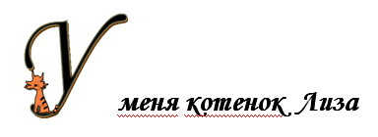  Использование буквицы | 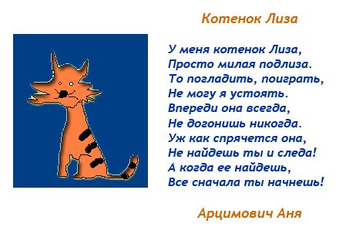  Использование рисунка, таблиц
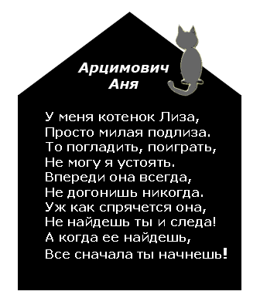  Использование фоновой графики | 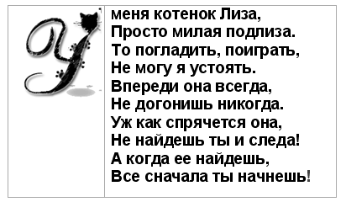  Буквица – рисунок, вставленный в ячейку таблицы
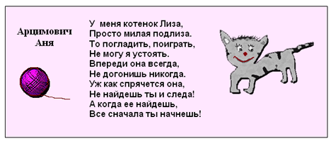  Использование рисунков с прозрачным фоном, таблиц |     Использование буквицы

Приложение 2
Фрагменты домашнего задания

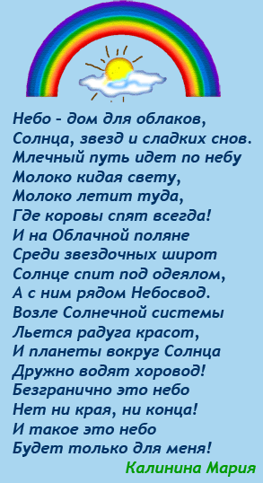 | 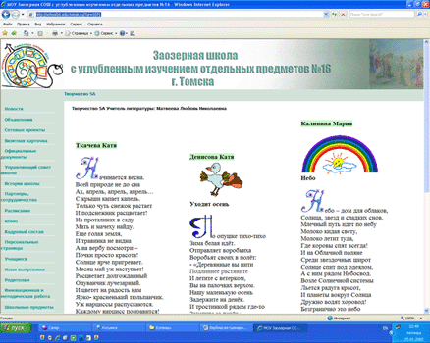  http://school16.edu.tomsk.ru/?ur=1071
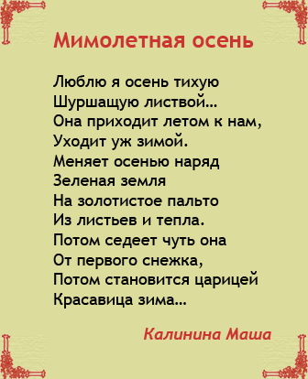 | 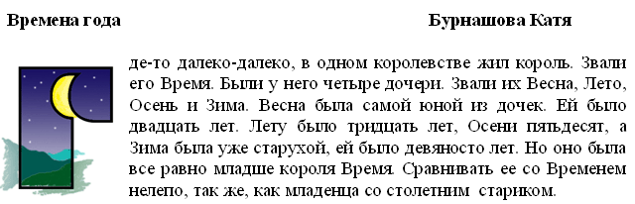
Буквицы





Приложение 3
Карта урока
Комментарий хода урока | Время (мин) | Развитие личностных качеств и психических процессов
Комментарий хода урока | Время (мин) | Репродуктивные формы деятельности | Продуктивные формы деятельности
Урок 1
Приветствие, активизация внимания, объявление темы урока. | 3 | Внимание | Любознательность;  Активность
Постановка проблемы. | 3 |  | Умение слушать и слышать;
Работа в группах: Поиск способов решения поставленной задачи | 7 | память | Ясность и точность речи;  Глубина рассуждений; Коммуник. культура  Аргументированность;  Мышление
Коллективная экспертная оценка результатов | 10 | Внимание,  Память,  Организованность  Точность речи | Культура работы,  Наблюдательность;  Коммуникативная культура Аргументированность
Просмотр презентации | 5 |  | Ллюбознательность Активное слушание
Рассказ учителя о способах оформления текста буквицей и алгоритмах ее выполнения. Коллективная оценка достоинств и недостатков способов оформления текста с буквицей | 14 | Внимание,  Память,  Организованность | Активное слушание  Культура работы,  Наблюдательность;  Коммуникативная культура Аргументированность Глубина рассуждений;
Рефлексия | 3 |  | Глубина рассуждений,  Ясность речи Рефлексивность
Урок 2
Творческая лаборатория.  Работа в группах: выбор способа оформления стихотворения Ани Арцимович «Котенок Лиза» в виде Web-страницы | 15 | Внимание  Память  Точность речи | Логичность, ясность речи,  Глубина рассуждений Аргументированность
Реализация проекта на компьютере | 15 | Внимание  Память,  Организованность | Исследовательские,  Культура работы,  Коммуникативная культура Активное слушание
Гимнастика для глаз | 3 | Внимание | Активное слушание
Реализация проекта на компьютере | 12 | Внимание,  Память,  Организованность | Исследовательские,  Культура работы,  Коммуникативная культура
Урок 3
Творческая лаборатория.  Реализация проекта на компьютере | 22 | Внимание,  Память,  Организованность | Исследовательские,  Культура работы,  Коммуникативная культура
Гимнастика для глаз | 3
Защита творческих работ | 15 | Точность речи | Логичность, ясность речи,  Аргументированность Активное слушание
Рефлексия – обобщение и анализ проделанной работы. | 3 | Внимание, Память | Глубина рассуждений,  Ясность речи Рефлексивность
Домашнее задание | 2 | Организованность | Ответственность

